Отчёт по лабораторной работе №5

Дискреционное разграничение прав в Linux. Исследование влияния дополнительных атрибутов

Захарова Софья Михайловна

Table of Contents

# Цель работы

Изучение механизмов изменения идентификаторов, применения SetUID и Sticky-битов. Получение практических навыков работы в консоли с дополнительными атрибутами. Рассмотрение работы механизма смены идентификатора процессов пользователей, а также влияние бита Sticky на запись и удаление файлов.

# Задание

Лабораторная работа подразумевает работу с виртуальной машиной VirtualBox, операционной системой Linux, дистрибутивом Centos и закрепление теоретических основ получения практических навыков работы в консоли с атрибутами файлов.

# Выполнение лабораторной работы

Вошла в систему от имени пользователя guest. (рис.1).

Рис.1. Вход в систему.

Рис.1. Вход в систему.

Создала программу simpleid.c. (рис.2).

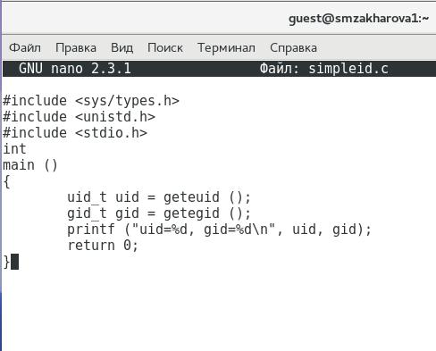

Рис.2. Создание программы.

Скомпилировала программу и убедилась, что файл программы создан: gcc simpleid.c -o simpleid (рис.3).

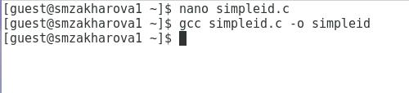

Рис.3. Компиляция файла.

Выполнила программу simpleid: ./simpleid (рис.4):

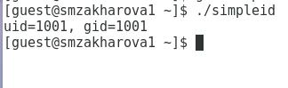

Рис.4. Выполнение программы.

Выполнила системную программу id и сравнила полученный результат с данными предыдущего пункта задания: программа работает верно, результаты совпадают. (рис.5):

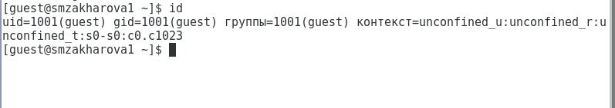

Рис.5. Выполнение программы и сравнение с предыдущей.

Усложнила программу, добавив вывод действительных идентификаторов. Получившуюся программу назвала simpleid2.c (рис. 6).

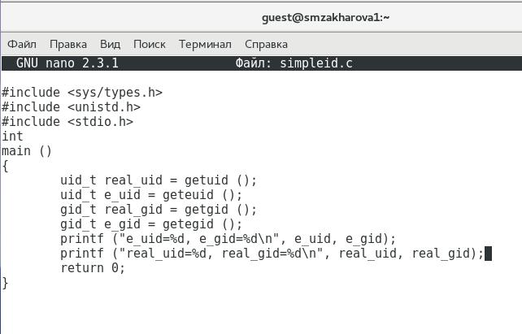

Рис.6. Усложнение программы.

Скомпилировала и запустила simpleid2.c (рис.7).

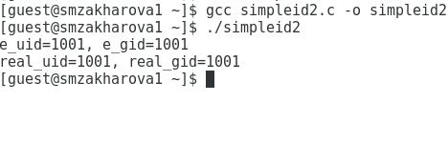

Рис.7. Компиляция и запуск второй программы.

От имени суперпользователя выполнила команды: chown root:guest /home/guest/simpleid2 chmod u+s /home/guest/simpleid2 С помощью этих команд файлу simpleid2 изменила владельца и группу на root и guest соответственно, а также установила на файл SetUID-бит. (рис. 8).

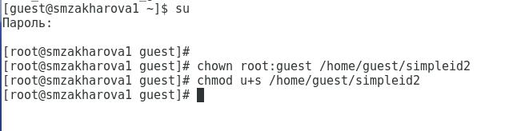

Рис.8. Выполнение команд.

Временно повысила свои права с помощью команды su (рис. 9).

Рис.9. Повышение прав.

Рис.9. Повышение прав.

Выполнила проверку правильности установки новых атрибутов и смены владельца файла simpleid2: ls –l simpleid2 (рис. 10).

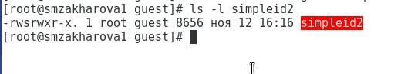

Рис.10. Проверка.

Запустила simpleid2 и id. Результаты совпадают. (рис.11)

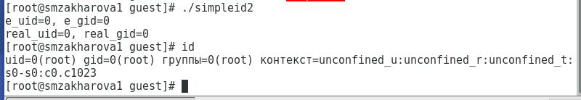

Рис.11. Запуск команд.

Проделала тоже самое относительно SetGID-бита (рис.12).

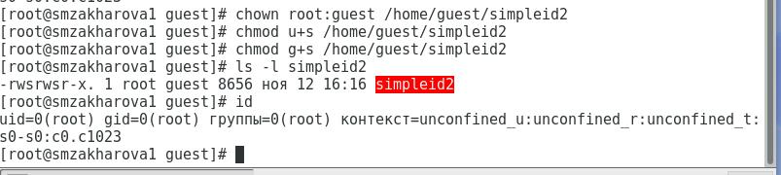

Рис.12. Запуск команд.

Создала программу readfile.c (рис.13).

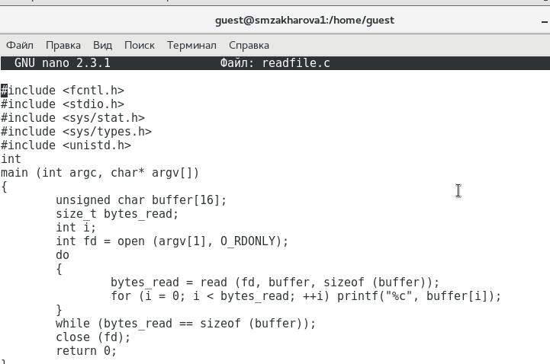

Рис.13. Запуск команд.

Откомпилировала её (рис.14).

Рис.14. Компиляция.

Рис.14. Компиляция.

Сменила владельца у файла readfile.c и изменила права так, чтобы только суперпользователь (root) мог прочитать его, a guest не мог (рис.15).

Рис.15. Изменение прав.

Рис.15. Изменение прав.

Проверила, что пользователь guest не может прочитать файл readfile.c (рис.16).

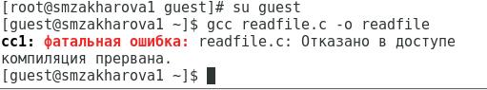

Рис.16. Проверка.

Сменила у программы readfile владельца и установила SetU’D-бит (рис.17).

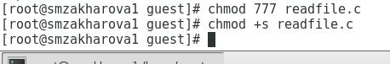

Рис.17. Изменение прав.

Проверила, может ли программа readfile прочитать файл readfile.c (рис.18).

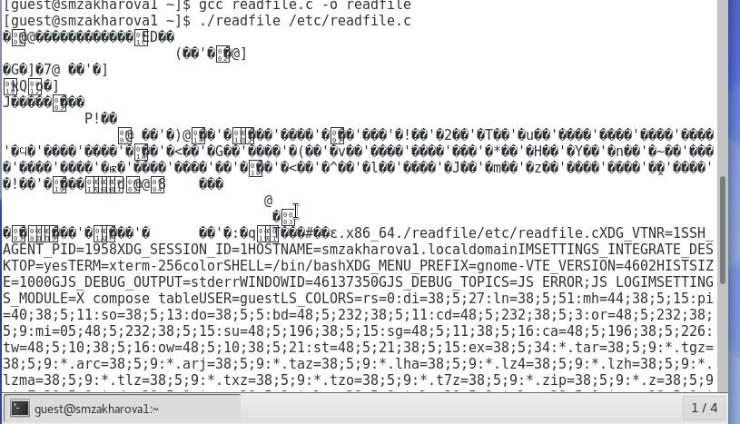

Рис.18. Проверка.

Проверила, может ли программа readfile прочитать файл /etc/shadow. Может (рис.19).

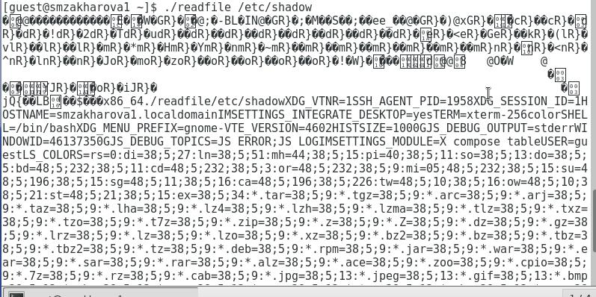

Рис.19. Проверка.

Исследование Sticky-бита

Выяснила, установлен ли атрибут Sticky на директории /tmp, для чего выполнила команду ls -l / | grep tmp (рис.20).

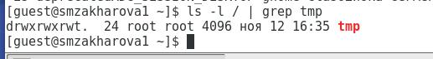

Рис.20. Проверка наличия атрибута.

От имени пользователя guest создала файл file01.txt в директории /tmp со словом test: echo “test” > /tmp/file01.txt (рис.21).

Рис.21. Создание файла.

Рис.21. Создание файла.

Просмотрела атрибуты у только что созданного файла и разрешила чтение и запись для категории пользователей «все остальные». Первоначально все группы имели право на чтение, а запись могли осуществлять все, кроме «остальных пользователей» (рис.22).

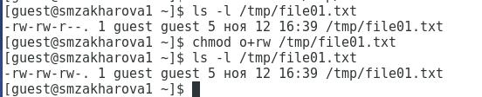

Рис.22. Проверка атрибута и изменение прав.

От пользователя guest2 (не являющегося владельцем) попробовала прочитать файл /tmp/file01.txt (рис.23).

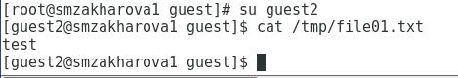

Рис.23. Попытка чтения.

От пользователя guest2 попробовала дозаписать в файл /tmp/file01.txt слово test2, стерев при этом всю имеющуюся в файле информацию с помощью команды echo “test2” > /tmp/file01.txt. Выполнить операцию удалось (рис.24).

Рис.24. Изменение информации в файле.

Рис.24. Изменение информации в файле.

Проверила содержимое файла командой cat /tmp/file01.txt (рис.25).

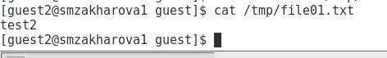

Рис.25. Проверка содержимого.

От пользователя guest2 попробовала дозаписать в файл /tmp/file01.txt слово test3 командой echo “test3” > /tmp/file01.txt. Выполнить операцию удалось (рис.26).

Рис.26. Изменение информации в файле.

Рис.26. Изменение информации в файле.

Проверила содержимое файла командой cat /tmp/file01.txt (рис.27).

Рис.27. Проверка содержимого.

Рис.27. Проверка содержимого.

От пользователя guest2 попробовала удалить файл /tmp/file01.txt c помощью команды rm /tmp/file0l.txt. Удалить файл не удалось (рис.28).

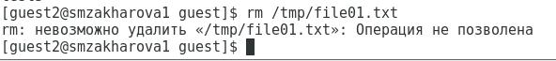

Рис.28. Попытка удаления.

Повысила свои права до суперпользователя командой su - и выполнил после этого команду, снимающую атрибут t (Sticky-бит) с директории /tmp: chmod –t /tmp (рис.29).

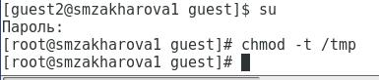

Рис.29. Повышение прав и снятие атрибута.

Покинула режим суперпользователя командой exit (рис.30).

Рис.30. Выход из режима суперпользователя.

Рис.30. Выход из режима суперпользователя.

От пользователя guest2 проверил, что атрибута t у директории /tmp нет (рис.31).

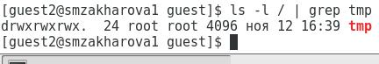

Рис.31. Проверка на наличие атрибута.

Повторила предыдущие шаги.Никаких изменений не произошло (рис.32).

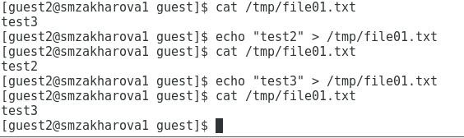

Рис.32. Дублирование предыдущих шагов.

Проверила, удалось ли удалить файл от имени пользователя, не являющегося его владельцем? Удалось (рис.33).

Рис.33. Проверка удаления.

Рис.33. Проверка удаления.

Повысила свои права до суперпользователя c помощью команды su - и вернула атрибут t на директорию /tmp (рис.34).

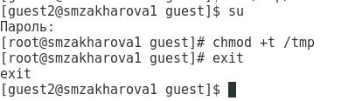

Рис.34. Установка атрибута.

# Выводы

Благодаря данной лабораторной работе, я изучил механизмы изменения идентификаторов, применения SetUID- и Sticky-битов. Получил практические навыки работы в консоли с дополнительными атрибутами. Рассмотрел работу механизма смены идентификатора процессов пользователей, а также влияние бита Sticky на запись и удаление файлов.